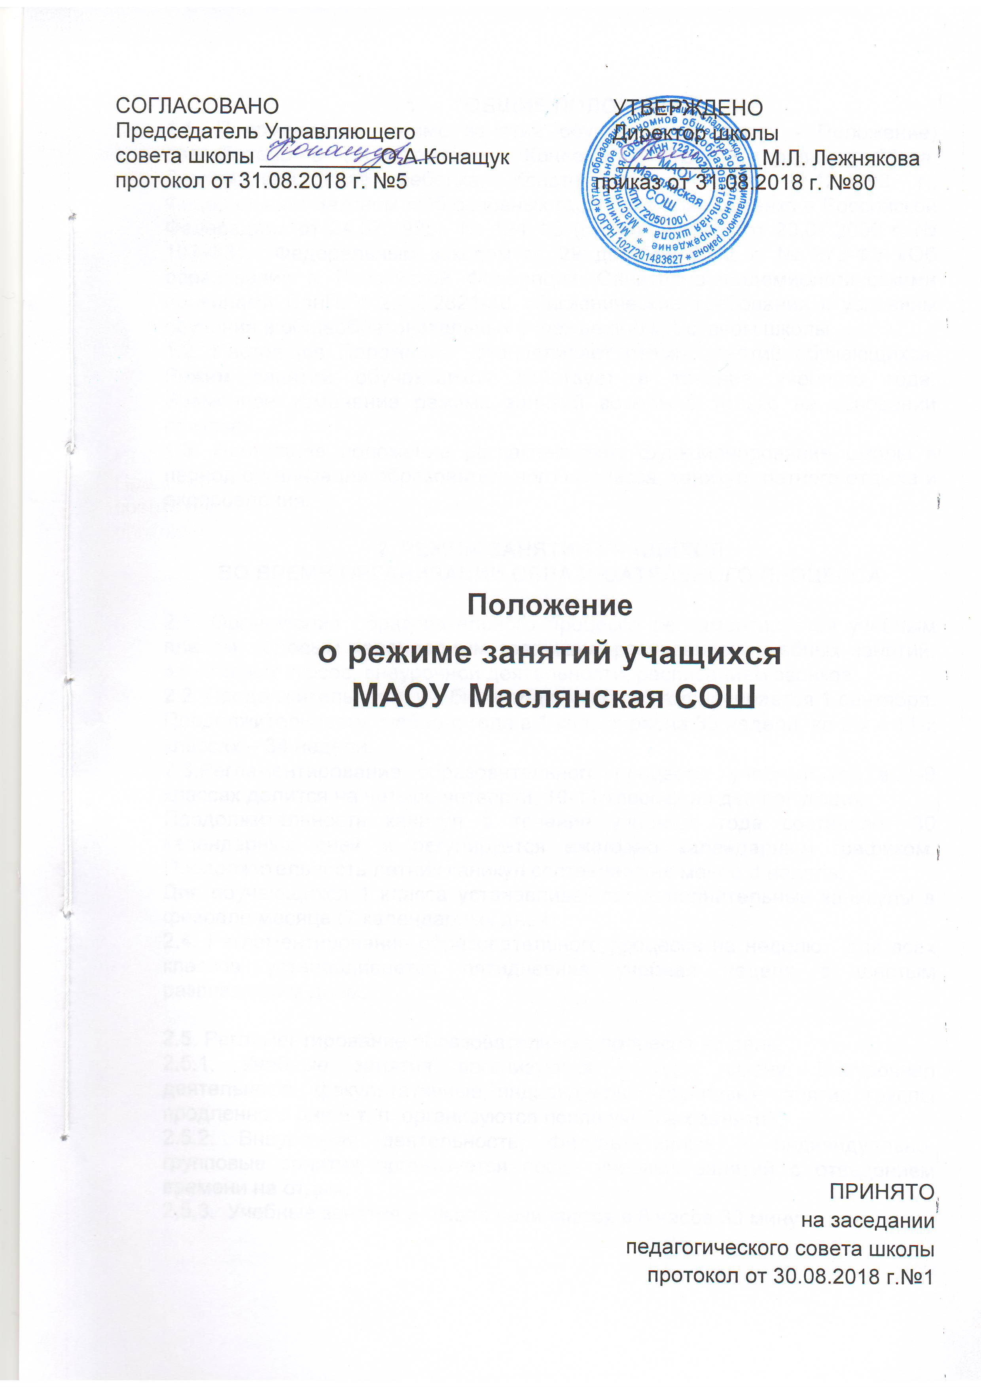

1. ОБЩИЕ ПОЛОЖЕНИЯ
1.1. Положение о режиме занятий обучающихся (далее - Положение) разработано в соответствии с Конвенцией ООН о правах ребёнка, Декларацией прав ребенка, Конституцией РФ от 12.12.1993 г., Федеральным Законом «Об основных гарантиях прав ребёнка в Российской Федерации» от 24.07.1998г. № 124-ФЗ (с изменениями от 20.07.2000 г. № 103-ФЗ), Федеральным законом от 29 декабря 2012 г. № 273-ФЗ «Об образовании в Российской Федерации»;Санитарно-эпидемиологическими правилами СанПиН 2.4.2.2821-10 «Гигиенические требования к условиям обучения в общеобразовательных учреждениях», Уставом школы.
1.2. Настоящее Положение устанавливает режим занятий обучающихся. Режим занятий обучающихся действует в течение учебного года. Временное изменение режима занятий возможно только на основании приказа.
1.3. Настоящее положение регламентирует функционирование школы в период организации образовательного процесса, каникул, летнего отдыха и оздоровления.

2. РЕЖИМ ЗАНЯТИЙ УЧАЩИХСЯ
ВО ВРЕМЯ ОРГАНИЗАЦИИ ОБРАЗОВАТЕЛЬНОГО ПРОЦЕССА

2.1. Организация образовательного процесса регламентируется учебным планом, годовым календарным графиком, расписанием учебных занятий, элективных курсов, внеурочной деятельности, расписанием звонков.
2.2. Продолжительность учебного года: учебный год начинается 1 сентября. Продолжительность учебного года в 1 классе равна 33 недели, во 2-х – 11-х классах – 34 недели.
2.3.Регламентирование образовательного процесса: учебный год в 1-9 классах делится на четыре четверти, 10-11 классах на два полугодия.
Продолжительность каникул в течение учебного года составляет 30 календарных дней и регулируется ежегодно календарным графиком. Продолжительность летних каникул составляет не менее 8 недель.
Для обучающихся 1 класса устанавливаются дополнительные каникулы в феврале месяце (7 календарных дней)
2.4. Регламентирование образовательного процесса на неделю: для всех классов устанавливается пятидневная учебная неделя с шестым развивающим днём.

2.5. Регламентирование образовательного процесса на день:
2.5.1. Учебные занятия организуются в одну смену. Внеурочная деятельность, факультативные, индивидуально-групповые занятия, группы продленного дня и т. п. организуются после учебных занятий.
2.5.2. Внеурочная деятельность, факультативные и индивидуально-групповые занятия организуется после учебных занятий с отведением времени на отдых.
2.5.3. Учебные занятия в Школе начинаются в 8 часов 30 минут.
2.5.4. Продолжительность урока во 2–11-х классах составляет 45 минут. Для учащихся 1-х классов устанавливается следующий ежедневный режим занятий:
• в 1й четверти — по 3 урока продолжительностью 35 минут;
• во 2й четверти — по 4 урока продолжительностью 35 минут;
• в 3й и 4й четвертях — по 4 урока продолжительностью 45 минут.

2.5.5. Продолжительность перемен между уроками установлена в соответствии с Санитарно-эпидемиологическими правилами СанПиН 2.4.2.2821-10 «Гигиенические требования к условиям обучения в общественных учреждениях», п.10.12. Продолжительность перемен между уроками составляет:
• после 1-го урока — 10 минут;
• после 2-го и 3-го урока — 20 минут;
• после 4-го урока – 15 минут;
• 5-го, 6-го урока — 10 минут.

2.5.6. Урок начинается по звонку.
Дежурство администрации школы и педагогов осуществляется в соответствии с графиком дежурств, утверждённым директором.
2.5.7. На уроках проводятся физкультурные минутки и гимнастика для глаз в соответствии с Санитарно-эпидемиологическими правилами СанПиН 2.4.2.2821-10 «Гигиенические требования к условиям обучения в общественных учреждениях», п.10.17.
2.5.8. Организацию образовательного процесса осуществляют администрация и педагогические работники в соответствии с должностной инструкцией.
2.5.9. Запрещается отпускать учеников с уроков на различные мероприятия (репетиции, соревнования). Участие в мероприятиях определяется приказом по школе
3.5.10. Запрещается удаление обучающихся из класса, моральное или физическое воздействие на обучающихся.
2.5.11. Учитель, ведущий последний урок, выводит детей этого класса в раздевалку и присутствует там до ухода из здания всех учеников.

2.6. Регламентация воспитательного процесса в школе:
2.6.1. Организация воспитательного процесса регламентируется расписанием работы группы продленного дня, внеурочной деятельности.
2.6.2. Проведение экскурсий, походов, выходов с детьми на внеклассные мероприятия за пределы школы разрешается только после издания соответствующего приказа директора школы.
2.6.3. Работа педагогов дополнительного образования определяется расписанием, утвержденным директором школы.
2.6.4. График питания обучающихся утверждается директором школы. Классные руководители, воспитатель ГПД сопровождают детей в столовую, присутствуют при приеме пищи детьми и обеспечивают порядок.
2.6.5. В группе продленного дня продолжительность прогулки для школьников определяется Санитарно-эпидемиологическими правилами СанПиН 2.4.2.2821-10 «Гигиенические требования к условиям обучения в общественных учреждениях», п.10.28

2.7. Изменения в расписании уроков и занятий дополнительного образования допускается по производственной необходимости (больничный лист, курсовая подготовка, участие в семинарах и мероприятиях и др.) и в случаях объявления карантина, приостановления образовательного процесса в связи с понижением температуры наружного воздуха по приказу директора школы.

3. ЗАНЯТОСТЬ ОБУЧАЮЩИХСЯ
В ПЕРИОД ЛЕТНЕГО ОТДЫХА И ОЗДОРОВЛЕНИЯ

3.1. Организация воспитательного процесса в летний период регламентируется приказом директора школы

